prompt
Hãy bổ sung vào Student Manager hàm tìm kiếm sinh viên theo ID. Thêm docstring cho hàm. Sinh test case cho các trường hợp: ID tồn tại, không tồn tại, âm.

Kết quả AI trả về:
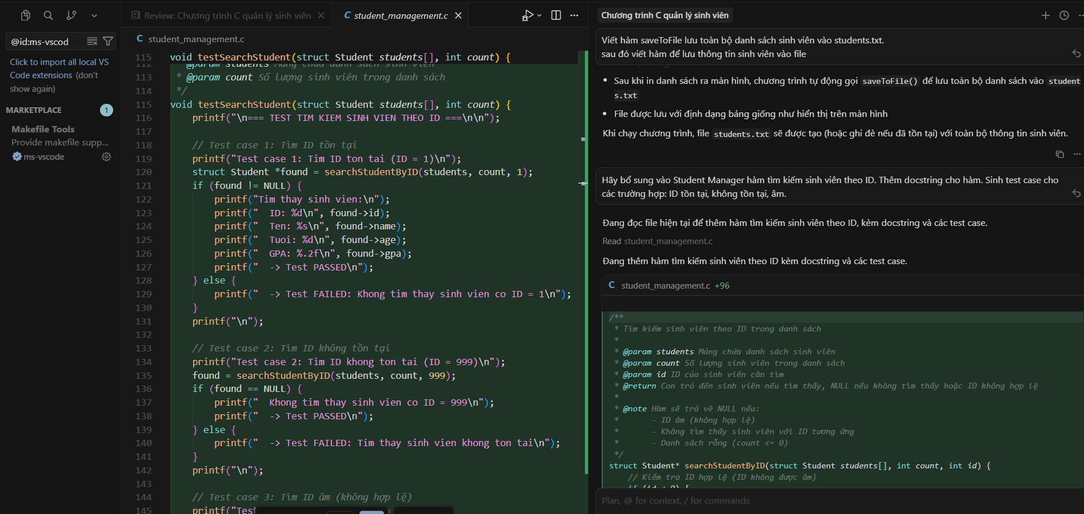
Chạy thử
